### **PROCESO: PLANIFICAR ACTIVIDADES DEL DEPARTAMENTO DE DONACIONES E IMAGEN INSTITUCIONAL**

El presente proceso describirá la labor realizada por el Coordinador del Departamento de Imagen Institucional para elaborar el Plan Operativo Anual, el cual será empleado como parte del Plan Operativo Anual Institucional elaborado por el Departamento de Planificación.

| **MACROPROCESO: Planificación**  **Proceso “Planificar Actividades del Departamento de Donaciones e Imagen Institucional”** | | | | |
| --- | --- | --- | --- | --- |
| **PROPÓSITO** | El presente proceso tiene como propósito el cumplimiento del siguiente objetivo:  **OSE 1:** Impulsar una gestión dinámica, participativa y descentralizada que promueva el compromiso de las instituciones educativas con el proceso de regionalización del país, desde la propuesta educativa de FYA | | | |
| **RESPONSABLE** | Coordinador de Imagen Institucional | | **BASE LEGAL** | No Aplica |
| **ACTORES DEL PROCESO** | * Coordinador de Imagen Institucional * Departamento de Planificación | | | |
| **CLIENTES INTERNOS** | No Aplica | **CLIENTES EXTERNOS** | | Jefe del Departamento de Planificación |
| **ALCANCE** | El alcance del presente proceso consiste en las actividades realizadas por el Coordinador de Imagen Institucional para elaborar el Plan Operativo Anual del Departamento.  Este documento no entrará a detalle sobre la comunicación empleada entre el Departamento de Donaciones e Imagen Institucional y el Departamento de Planificación durante la elaboración del Plan Operativo Anual.  En este caso, los procesos que se encuentran de color azul, pertenecen a otro macroproceso. | | | |
| **PROCEDIMIENTO** | 1. El Coordinador de Imagen Institucional recibe una solicitud por parte del Departamento de Planificación junto con una Guía de evaluación para que dé inicio a la elaboración del Plan Operativo Anual. 2. El Coordinador de Imagen Institucional en base a la Guía de evaluación recibida, procede a elaborar un Informe de resultados con respecto al Plan Operativo Anual del año anterior. 3. Luego de ello, procede a elaborar el Plan Operativo Anual en donde detallará las campañas que realizará, el presupuesto que requerirá, las fechas en las cuales se desarrollarán las campañas, las nuevas estrategias a desarrollar y la creación de nuevas alianzas.    1. En caso surjan dudas durante la elaboración del Plan Operativo Anual, el Coordinador de Imagen Institucional buscará la solución de éstas consultando al Jefe del Departamento de Planificación. 4. El Coordinador de Imagen Institucional llegada la fecha de reunión de Diciembre, procede a presentar los resultados obtenidos por el Departamento durante el año, las proyecciones para el siguiente año y recibe sugerencias cómo mejorar sus actividades. 5. De acuerdo a las sugerencias recibidas en la reunión de Diciembre, el Coordinador de Imagen Institucional procede a realizar mejoras en el Plan Operativo Anual.    1. En caso alguna actividad no haya sido registrada en el Plan Operativo Anual, se procede a notificar al Departamento de Planificación para que ésta sea incluida en el Plan Operativo Institucional. | | | |
| **PROCESOS RELACIONADOS** | 1. Elaborar Plan Operativo Institucional | | | |

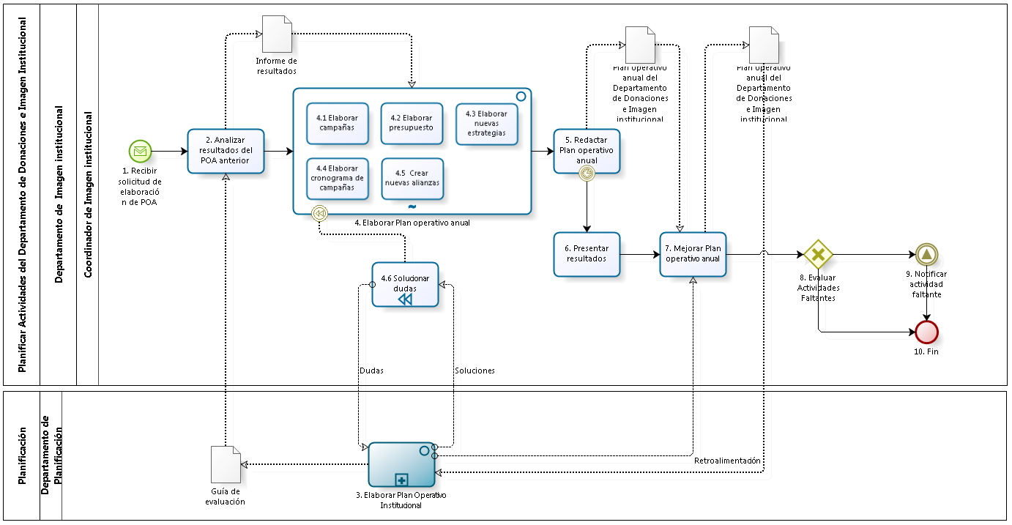

| **N°** | **ENTRADA** | **ACTIVIDAD** | **SALIDA** | **DESCRIPCIÓN** | **RESPONSABLE** | **TIPO ACTIVIDAD** | **MACROPROCESO** |
| --- | --- | --- | --- | --- | --- | --- | --- |
| **1** | - Solicitud de elaboración de POA | Recibir solicitud de elaboración de POA | - Necesidad de elaboración de POA | El Coordinador de Imagen Institucional recibe una solicitud de elaboración de POA proveniente de la actividad enviar solicitud de elaboración de POA del proceso Elaboración del Plan Operativo Institucional. | Coordinador de Imagen Institucional | Manual | Planificación |
| **2** | - Guía de Evaluación  - Necesidad de elaboración de POA | Analizar resultados sobre el POA anterior | - Informe de resultados | El Coordinador de Imagen Institucional procede a elaborar un Informe de resultados de acuerdo a los resultados obtenidos en el POA anterior, en base al documento Guía de Evaluación proveniente de la actividad Elaborar documentación guía para evaluación del proceso Elaboración del Plan Operativo Institucional. | Coordinador de Imagen Institucional | Manual | Planificación |
| **3** | - Dudas  - Plan Operativo Anual del Departamento de Donaciones e Imagen Institucional | Elaborar Plan Operativo Institucional | - Guía de Evaluación  - Soluciones  - Retroalimentación | El Jefe del Departamento de Planificación de acuerdo a la necesidad surgida, procede a dar inicio al proceso de elaboración del Plan Operativo Institucional en donde apoyara el desarrollo de los procesos: Planificar Actividades del Departamento de Formación, Planificar Actividades de Educación Técnica, Planificar Actividades del Departamento de Proyectos, Planificar Actividades del Departamento de Donaciones e Imagen Institucional, y Planificar Actividades de Pastoral y Educación en Valores.  Una vez terminada la elaboración del Plan Operativo Anual de cada departamento y/o área, el Jefe del Departamento de Planificación procede a realizar la unificación de todos estos planes operativos anuales, elaborando así el Plan Operativo Anual Institucional.  Asimismo, el resultado de este proceso (Plan Operativo Anual Institucional) será utilizado como entrada de los procesos: Planificar Presupuesto Institucional Anual y Codificar Proyectos. | Departamento de Planificación | Manual | Planificación |
| **4** | - Informe de resultados | Elaborar Plan Operativo Anual | - Lista de campañas a realizar  - Presupuesto del departamento  - Lista de nuevas estrategias  - Cronograma de campañas  - Lista de alianzas empresariales  - Duda Generada | El Coordinador de Imagen Institucional procede a elaborar las tareas para determinar las campañas que realizará, el presupuesto del Departamento, el Cronograma de las campañas, las nuevas estrategias y alianzas con empresas.  Durante la ejecución de este subproceso, cuando el Coordinador de Imagen presente alguna duda se procederá a realizar la actividad Solucionar Dudas. | Coordinador de Imagen Institucional | Manual | Planificación |
| **4.1** | - Informe de resultados | Elaborar Campañas | - Lista de campañas a realizar | El Coordinador de Imagen Institucional en base al Informe de resultados analiza los resultados obtenidos en las anteriores campañas publicitarias y periodísticas y procede a elaborar un Listado de las campañas que se realizarán para el presente año. La mayoría de estas campañas son repetidas año a año, con modificaciones de acuerdo a las necesidades actuales del Movimiento Fe y Alegría Perú. | Coordinador de Imagen Institucional | Manual | Planificación |
| **4.2** | - Informe de resultados | Elaborar presupuesto | - Presupuesto del departamento | El Coordinador del Departamento de Donaciones e Imagen Institucional, tomando en cuenta el informe de resultados, procede a elaborar, a grandes rasgo, el presupuesto del departamento de acorde a las necesidades propias del departamento y los costos estimados de las campañas que se realizan el año. | Coordinador de Imagen Institucional | Manual | Planificación |
| **4.3** | - Informe de resultados | Elaborar nuevas estrategias | - Lista de nuevas estrategias | El Coordinador de Imagen Institucional en base al Informe de resultados analiza los resultados obtenidos con respecto a las estrategias empleadas y procede a determinar las nuevas estrategias que se realizarán. | Coordinador de Imagen Institucional | Manual | Planificación |
| **4.4** | - Informe de resultados | Elaborar cronograma de campañas | - Cronograma de campañas | El Coordinador de Imagen Institucional de acuerdo a los resultados obtenidos en el informe de resultados, procede a determina el cronograma en el cual se sería más conveniente desarrollar las campañas, las cuales suelen ser en las mismas fechas que en años anteriores. | Coordinador de Imagen Institucional | Manual | Planificación |
| **4.5** | - Informe de resultados | Crear nuevas alianzas | - Lista de alianzas empresariales | El Coordinador de Imagen Institucional en base a la Lista de alianzas la cual proviene de su base de datos de empresas colaboradoras y los resultados obtenidos con éstas procede a realizar la creación de nuevas alianzas empresariales a fin de que más empresas apoyen el Movimiento Fe y Alegría Perú.  Luego de realizar esta actividad, el Coordinador de Imagen Institucional formula las consultas ó dudas resultantes de todas sus actividades realizadas. | Coordinador de Imagen Institucional | Manual | Planificación |
| **4.6** | - Duda Generada  - Soluciones | Solucionar Dudas | - Dudas | En caso el Coordinador de Imagen Institucional requiriera comunicarse con el Jefe del Departamento de Planificación, debe realizarlo por medio de la actividad Orientar sobre Plan Operativo Anual del proceso Elaboración del Plan Operativo Institucional a fin encontrar la solución al problema ó duda que presente. | Coordinador de Imagen Institucional | Manual | Planificación |
| **5** | - Lista de alianzas empresariales  - Cronograma de campañas  - Lista de nuevas estrategias  - Presupuesto del departamento  - Lista de campañas a realizar | Redactar Plan Operativo Anual | - Plan Operativo Anual del Departamento de Donaciones e Imagen Institucional | El Coordinador de Imagen Institucional en base a toda la información generada en sus actividades previas, procede a realizar la redacción del Plan Operativo Anual en base a ésta.  En caso el Coordinador de Imagen Institucional presente alguna duda con respecto a la elaboración de su Plan Operativo Anual, procederá a dar inicio a la actividad Solucionar Dudas a fin de encontrar una solución a su problema. Asimismo, llegada la fecha de reunión de Diciembre se procederá a realizar la actividad Presentar resultados | Coordinador de Imagen Institucional | Manual | Planificación |
| **6** | - Plan Operativo Anual del Departamento de Donaciones e Imagen Institucional | Presentar resultados | - Plan Operativo Anual del Departamento de Donaciones e Imagen Institucional | El Coordinador de Imagen Institucional procede a presentar los resultados obtenidos por el Departamento durante el año anterior y expone las actividades que desarrollará durante el presente año. Durante la realización de la presentación el Coordinador de Imagen Institucional recibe la retroalimentación de la actividad Comunicar retroalimentación del proceso Elaboración del Plan Operativo Institucional. | Coordinador de Imagen Institucional | Manual | Planificación |
| **7** | - Plan Operativo Anual del Departamento de Donaciones e Imagen Institucional  - Retroalimentación | Mejorar Plan Operativo Anual | - Plan Operativo Anual del Departamento de Donaciones e Imagen Institucional  - Plan Operativo Anual corregido | El Coordinador de Imagen Institucional de acuerdo a la retroalimentación brindada por el Jefe del Departamento de Planificación en la reunión de Diciembre, procede a realizar las mejoras pertinentes al Plan Operativo Anual del Departamento de Donaciones e Imagen Institucional. Terminada la corrección hace entrega del documento al Departamento de Planificación para su inclusión en el Plan Operativo Anual Institucional. | Coordinador de Imagen Institucional | Manual | Planificación |
| **8** | - Plan Operativo Anual corregido | Evaluar Actividades Faltantes | - Actividades Faltantes  - Actividades Completas | El Coordinador de Imagen Institucional verifica si alguna actividad no fue incluida en el Plan Operativo Anual entregado. | Coordinador de Imagen Institucional | Manual | Planificación |
| **9** | - Actividades Faltantes | Notificar actividad faltante | - Notificación enviada | El Coordinador de Imagen Institucional procede a notificar al Jefe del Departamento de Planificación sobre las actividades faltantes y solicita su inclusión en él. | Coordinador de Imagen Institucional | Manual | Planificación |
| **10** | - Notificación enviada  - Actividades Faltantes | Fin |  | El proceso finaliza después de enviarse la notificación sobre actividades faltantes o que se haya evaluado que las actividades están completas. | Coordinador de Imagen Institucional | Manual | Planificación |